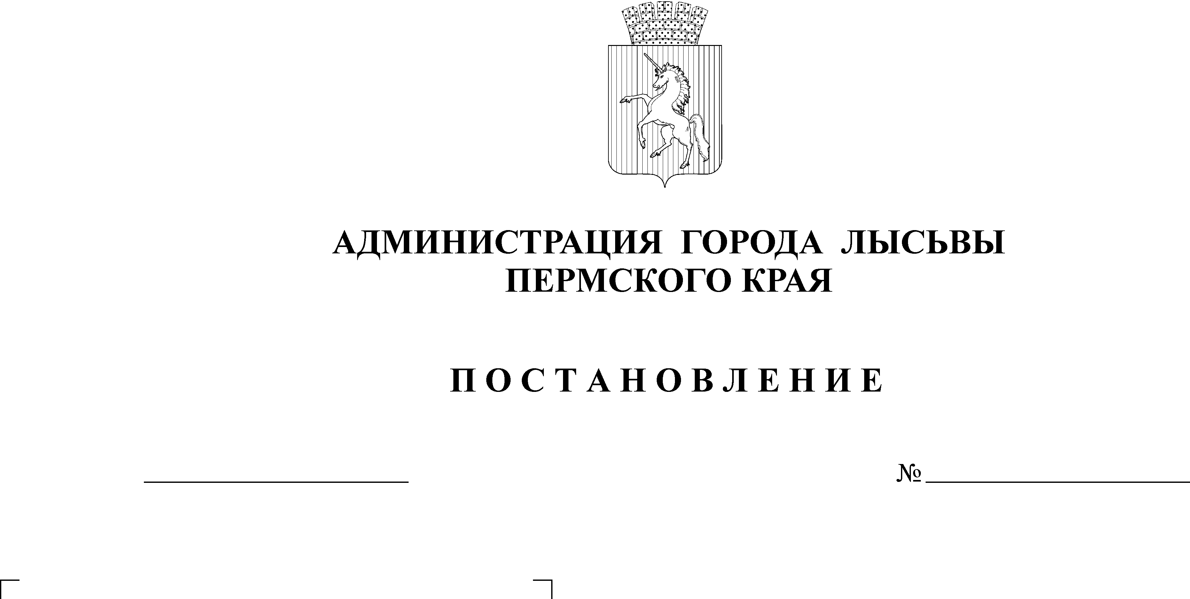
Об утверждении Порядка обращения граждан за компенсацией части родительской платы за услуги по содержанию детей (присмотр и уход), осваивающих образовательную программу дошкольного образования в муниципальных образовательных организациях Лысьвенского городского округа
31.08.2017
2034
В соответствии с Федеральным законом от 06 октября 2003 г. № 131-ФЗ «Об общих принципах организации местного самоуправления в Российской Федерации», постановлением Правительства Пермского края от 26 декабря 2014 г. № 1557-п «О компенсации части родительской платы за присмотр и уход за ребенком в образовательных организациях, реализующих образовательную программу дошкольного образования»
Администрация города Лысьвы ПОСТАНОВЛЯЕТ:
1. Утвердить прилагаемый Порядок обращения граждан за компенсацией части родительской платы за услуги по содержанию детей (присмотр и уход), осваивающих образовательную программу дошкольного образования в муниципальных образовательных организациях Лысьвенского городского округа.
2. Производить расчет компенсации части родительской платы за услуги по содержанию детей (присмотр и уход), осваивающих образовательную программу дошкольного образования в муниципальных образовательных организациях Лысьвенского городского округа, от среднего размера, утвержденного постановлением Правительства Пермского края на очередной финансовый год и на плановый период.
3. Признать утратившими юридическую силу:
постановление администрации города Лысьвы от 03 апреля 2015 г. № 661 «Об утверждении Порядка обращения граждан за компенсацией части родительской платы за услуги по содержанию детей (присмотр и уход), осваивающих образовательные программы дошкольного образования в муниципальных образовательных организациях Лысьвенского городского округа»;
постановление администрации города Лысьвы от 18 июня 2015 г. № 1345 «О внесении изменений в раздел III Порядка обращения граждан за компенсацией части родительской платы за услуги по содержанию детей (присмотр и уход), осваивающих образовательные программы дошкольного образования в муниципальных образовательных организациях Лысьвенского городского округа, утвержденного постановлением администрации города Лысьвы от 03.04.2015 № 661».
4. Настоящее постановление вступает в силу со дня его официального опубликования и распространяется на правоотношения, возникшие с 01 января 2017 г.
5. Контроль за исполнением постановления возложить на заместителя главы администрации по социальным вопросам.
И.о. главы Лысьвенского городского округа Е.Б. Заводчиков
УТВЕРЖДЕН
постановлением администрации
города Лысьвы
от 31.08.2017 № 2034
ПОРЯДОК
обращения граждан за компенсацией части родительской платы за услуги по содержанию детей (присмотр и уход), осваивающих образовательную программу дошкольного образования в муниципальных образовательных организациях Лысьвенского городского округа
I. Общие положения
1.1. Настоящий Порядок определяет условия обращения граждан за расчетом и предоставлением выплаты компенсации части родительской платы за услуги по содержанию детей (присмотр и уход), осваивающих образовательную программу дошкольного образования в муниципальных образовательных организациях Лысьвенского городского округа (далее - Организации).
1.2. Размер родительской платы в Организациях определяется в соответствии с постановлением администрации города Лысьвы.
1.3. За присмотр и уход за детьми-инвалидами, детьми-сиротами и детьми, оставшимися без попечения родителей, а также за детьми с туберкулезной интоксикацией, обучающимися в муниципальных дошкольных образовательных организациях, родительская плата не взымается.
1.4. Компенсация части родительской платы за содержание ребенка в Организации (далее - компенсация) устанавливается из расчета:
на первого ребенка в семье – 20%;
на второго ребенка в семье – 50%;
на третьего и последующих детей в семье – 70% среднего размера родительской платы за присмотр и уход за ребенком, ежегодно устанавливаемого постановлением Правительства Пермского края.
1.5. Право на получение компенсации части родительской платы за содержание ребенка в Организации имеет один из родителей (законных представителей), внесший родительскую плату и представивший руководителю Организации документы, указанные в пункте 2.1 настоящего Порядка.
II. Порядок обращения за компенсацией
2.1. Для получения компенсации один из родителей (законных представителей) ежегодно предоставляет в Организацию, которую посещает ребенок:
2.1.1. письменное заявление о предоставлении компенсации;
2.1.2. копию документа, удостоверяющего личность;
2.1.3. копии свидетельств о рождении детей либо договора о передаче ребенка на воспитание в приемную (патронатную) семью, либо договора об устройстве в семейную воспитательную группу, либо решения органа опеки и попечительства об установлении опеки (попечительства) над ребенком;
2.1.4. в случае перемены фамилии родителя (законного представителя) - копию свидетельства о заключении брака либо копию свидетельства о расторжении брака, либо копию свидетельства о перемене имени;
2.1.5. реквизиты счета, открытого родителем (законным представителем) в кредитной организации.
2.2. Для предоставления компенсации на второго и последующих детей необходимо представить один из документов, указанных в пункте 2.1.3 настоящего Порядка, на всех предыдущих детей в семье в возрасте до 18 лет.
С месяца, следующего за наступлением 18-летнего возраста, данный ребенок не учитывается при расчете компенсации родительской платы.
2.3. Родитель (законный представитель) несет ответственность за достоверность представленных сведений и документов.
III. Порядок расчета компенсации
3.1. Ребенок посещал детский сад полный месяц, родитель (законный представитель), внес родительскую плату в полном объеме:
А = Е х % возмещения (20,50,70), где:
А – сумма компенсаций к выплате;
Е - размер установленный постановлением Правительства Пермского края.
3.2. Ребенок посещал детский сад неполный месяц, родитель (законный представитель) внес родительскую плату в полном объеме:
А = (Е х Д) х % возмещения (20,50,70), где:
А – сумма компенсаций к выплате;
Е – стоимость дня от установленной нормы:
(Е = размер, установленный постановлением Правительства Пермского края\ на количество дней в месяце);
Д – количество дней посещения ребенком детского сада.
Переплата переносится на следующий месяц и выплачивается от фактически начисленной суммы.
3.3. Ребенок посещал детский сад полный месяц, родитель (законный представитель) внес родительскую плату не в полном объеме:
А = (Е х Д) х % возмещения (20,50,70), где:
А – сумма компенсаций к выплате;
Е – стоимость дня от установленной нормы:
(Е = размер, установленный Постановлением Правительства Пермского края\ на количество дней в месяце);
Д – количество дней посещения ребенком детского сада, оплаченных Заявителем:
(Д = фактически оплаченная сумма \ стоимость дня пребывания ребенка в детском саду).
3.4. В случае внесения родителем (законным представителем) родительской платы в счет будущего периода, приходящегося на следующий месяц, компенсация выплачивается в следующем месяце. При невнесении родителем (законным представителем) родительской платы за соответствующий месяц компенсация не выплачивается.
IV. Порядок назначения и выплаты компенсации
4.1. Выплата компенсации осуществляется на основании приказа руководителя Организации о назначении получателя и размере компенсации (далее - приказ), который издается в течение 10 дней со дня представления родителем (законным представителем) документов, указанных в пункте 2.1 настоящего Порядка.
4.2. Родителям (законным представителям), внесшим родительскую плату за присмотр и уход за ребенком в Организации до издания приказа, производится выплата компенсации за весь период, предшествующий изданию приказа.
4.3. Руководитель Организации доводит соответствующие решение до Управления образования администрации города Лысьвы до 15 числа каждого месяца.
4.4. Организации ежемесячно в текущем (отчетном) месяце представляют в Управление образования администрации города Лысьвы сводные сведения о размере оплаты, произведенной родителем (законным представителем) на каждого ребенка, и табелей учета посещаемости до 10 числа каждого месяца, следующего за отчетным.
4.5. Выплата компенсации осуществляется бухгалтером по компенсациям МБУ «Централизованная бухгалтерия» посредством перечисления средств родителям (законным представителям) на имеющиеся или открываемые счета в кредитной организации.
4.6. Компенсация выплачивается ежемесячно с 25 по 27 число месяца, следующего за текущим (отчетным), на основании документов, подтверждающих оплату за содержание ребенка в Организации.
4.7. Компенсация, неправомерно выплачиваемая родителю (законному представителю) вследствие представления им документов, содержащих неверные сведения, влияющие на назначение компенсации, а также излишне выплаченная компенсация, в том числе вследствие допущенной бухгалтером ошибки, возмещается в установленном законодательством порядке.
4.8. При наступлении обстоятельств, влекущих изменение размеров компенсации или прекращение выплаты компенсации, родители (законные представители) обязаны извещать об этом руководителя Организации, которую посещает ребенок.
4.9. В случае смерти родителя (законного представителя) неполученная компенсация выплачивается в соответствии с законодательством.

